Ihre Kundenberater  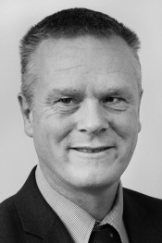  Detlef Brüggemann  Bereichsleiter Praktikum und  Arbeitsvermittlung  Tel.: 05251 77999-15  d.brueggemann@die-sprachwerkstatt.de  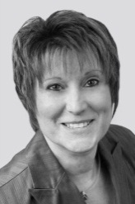  Birgit Will-Bolzau M. A.  Seminarleitung  05251 77999-33  b.will-bolzau@die-sprachwerkstatt.de  Information  Vereinbaren Sie einen persönlichen Beratungstermin!     | So finden Sie uns:  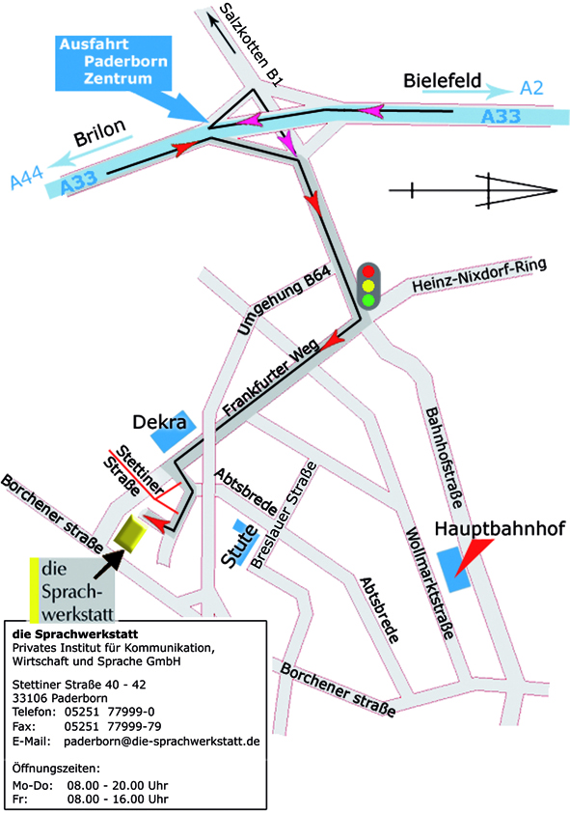 |  | Rehabilitations-  vorbereitungslehrgang  - Vollzeit -  03.04.2017 – 30.06.2017  Maßnahme-Nr.: R70-0065-17  die  Sprach-  werkstatt  Privates Institut  für Kommunikation,  Wirtschaft und  Sprache GmbH  Stettiner Straße 40-42  33106 Paderborn  Tel.: 05251 77999-0  Fax: 05251 77999-79  paderborn@die-sprachwerkstatt.de  www.die-sprachwerkstatt.de
Rehabilitationsvorbereitungslehrgang  Zielsetzung  Vorbereitung auf eine anschließende Qualifizierung, Gewöhnung an Lernsituationen durch Vermittlung rationeller Lerntechniken sowie fachspezifischer Fertigkeiten und Kenntnisse.  Termin  03.04.2017 – 30.06.2017  Unterrichtszeiten  Montag - Freitag 08.00 - 15.00 Uhr  Stundenumfang  480 Unterrichtsstunden   |  | Inhalte  - Wirtschaftslehre  Berufsausbildung, rechtliche und soziale Rahmenbedingungen menschlicher Arbeit im Betrieb  - Kaufmännischer Schriftverkehr  schriftlicher Sprachgebrauch, neue  deutsche Rechtschreibung  - Kaufmännisches Rechnen  Grundrechenarten, Prozentrechnen, Bruchrechnen, einfache Gleichungen  - Datenverarbeitung  Betriebssystem Windows, MS Office  Der Unterricht erfolgt ausschließlich als Gruppenunterricht durch Fachdozenten! |  | Lehrgangsort  die Sprachwerkstatt GmbH  Stettiner Straße 40-42  33106 Paderborn  Kostenträger  Jobcenter  Agentur für Arbeit  Deutsche Rentenversicherung  Berufsgenossenschaft  BFD der Bundeswehr  Eigene Finanzierung  

